КАК ПРАВИЛЬНО ХРАНИТЬ ЗИМНЮЮ ОБУВЬ
Когда зима подходит к концу, мы решаем, что зимней обуви уже пришла пора отправиться на антресоли и в коробки, где она будет храниться весь летний сезон. Правильное хранение зимней обуви очень важно.
Прежде чем убрать обувь необходимо ее тщательно помыть и просушить.
Важно помнить, что от высоких температур обувь из натуральных материалов быстро портится. Поэтому сушить обувь можно только естественным способом.
После того, как обувь вымыта, нужно внимательно осмотреть её. Если обнаружены серьёзные царапины или износились набойки, то такую пару нужно отнести в мастерскую. А уже после ремонта начинать подготовку обуви к хранению.
Поверхность чистой и сухой обуви необходимо обработать обувным кремом. Благодаря этому на поверхности кожи образуется защитная плёнка, которая не даст коже высохнуть. Обувь из замши обрабатывают спреем. Эту процедуру стоит проделать несколько раз, чтобы плёнка была надёжной. Но не стоит использовать для обработки тёмной кожаной обуви бесцветный крем. Из-за этого обувь может утратить былой лоск.
Не лишним будет дезинфицировать обувь, что избавит её от неприятного запаха.
В коробку с обувью можно положить силикагель. Обычно такие пакетики есть в коробках с новой обувью. Он хорошо впитывает пары воды, и защищает обувь от гниения и плесени.
Хранить обувь лучше в коробках и не забыть позаботиться о сохранности формы обуви.
Идеальным решением для хранения обуви будут колодки, с которыми продаются фирменные изделия. Если вы выбросили всю бумагу и вкладки, то необходимо набить носок обуви бумагой или газетой, что позволит обуви держать форму до следующего сезона.
Полупары не должны соприкасаться, чтобы кожа не терлась, не прилипала и не царапалась, поэтому проложите между ними лист бумаги (многослойные салфетки).
Газеты в этом случае лучше не использовать, т.к. типографская краска может отпечататься на обуви, особенно это страшно, если обувь светлая. Можно каждую полупару положить в отдельный хлопчатобумажный мешок.
Не используйте для этих целей целлофан. Он не подходит, так как не дышит, и соответственно не происходит циркуляции воздуха.
Важно защитить обувь от моли, как бы странно это не звучало. Эти вездесущие насекомые вполне могут полакомиться натуральным мехом да к тому же со следами пота. Чтобы быть уверенным в сохранности обуви с мехом, можно обработать внутреннюю часть обуви специальным спреем и положить в него таблетки против насекомых.
Коробки с обувью убираем на летнее хранение в шкаф, на антресоли, гардеробную, сухую кладовку или в другое подходящее сухое и вентилируемое место с постоянной температурой и влажностью.
Достаточно следовать этим простым советам, чтобы зимняя обувь без проблем пережила лето и осталась со своим владельцем ещё на один сезон.

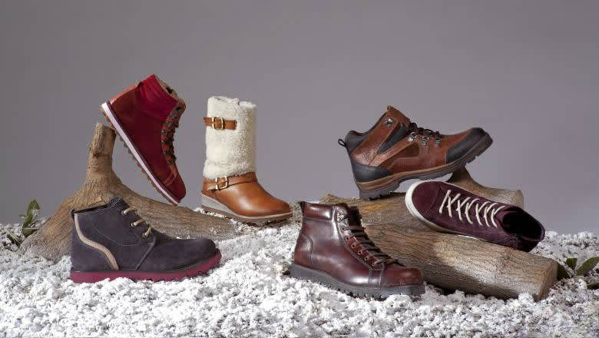

Казанский территориальный орган Госалкогольинспекции РТ

